**Разбор заданий Сириус 9 класса 3 группа школьного тура с ответами**

**Задание 1. Дан график зависимости координаты частицы, двигавшейся вдоль прямой OX, от времени t.**

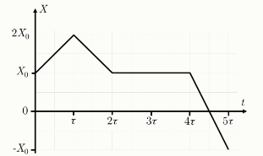

**Считая τ=1 с, а X0=8X м, ответьте на вопросы.  
Определите максимальное удаление частицы от начального положения на интервале  
времени от 0 до 5 с. Ответ выразите в метрах, округлите до целых.  
В течение какого времени частица покоилась? Ответ выразите в секундах, округлите до целых.  
Определите модуль перемещения тела за время от 0 до 2τ. Ответ выразите в метрах, округлите до целых.  
Определите путь тела от 0 до 5τ. Ответ выразите в метрах, округлите до целых.  
Определите максимальное значение средней путевой скорости от начала движения. Ответ выразите в м/с, округлите до десятых.**

**Задание 2. Электрическая цепь, схема которой показана на рисунке, состоит из шести одинаковых вольтметров и подключена к источнику постоянного напряжения U0=12U0=12 В.**

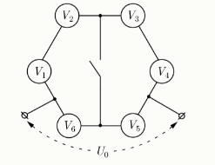

**Ключ разомкнут.  
Какое напряжение показывает вольтметр V1? Ответ выразите в вольтах, округлите до целых.  
Какое напряжение показывает вольтметр V5? Ответ выразите в вольтах, округлите до целых.  
Определите отношение сил токов через вольтметры V5 и V1. Ответ округлите до целых.  
Ключ замыкают. Определите силу тока через него. Ответ выразите в амперах, округлите до целых.  
Ключ размыкают. Один из вольтметров сгорает (создаёт разрыв в цепи). Определите сумму показаний оставшихся вольтметров. Ответ выразите в вольтах, округлите до целых.**

**Задание 3. Система состоит из невесомого рычага и закреплённых на нём точечных масс: m1=0.72 кг и m2=0.36 кг. Плечи рычага L1=5 см и L2=15 см.**

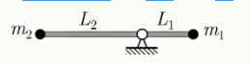

**Трения в системе нет, рычаг не деформируется. Ускорение свободного падения g=10 м/с2.**

**Куда будут смещаться части системы?  
Шарнир  
Масса m1  
Масса m2  
Вниз  
Вверх  
Останется на месте  
Определите отношение перемещения массы m2 к перемещению массы m1 за равные промежутки времени. Ответ округлите до целых.  
Какую минимальную силу нужно приложить к системе в исходном положении, чтобы она находилась в равновесии? Ответ выразите в ньютонах, округлите до сотых.  
Чему равна сила реакции в шарнире в исходном положении, если систему в состоянии покоя удерживает минимальная сила? Ответ выразите в ньютонах, округлите до сотых.**

**Ответы и задания на олимпиаду Сириус школьного этапа по Физике 9 класс на 02.10.2025 г. для 3-ей группы на платформе ust.sirius.online**